花蓮縣忠孝國小『全面使用可重複使用之物品』宣導實施計劃
- 目標：
1.配合政府政策，全面禁用免洗餐具。
2.響應綠色環保，減少資源浪費。
二、實施日期：自97年5月1日起實施
三、實施辦法：
1.於校門口張貼『禁用免洗餐具』宣導海報。
2.利用電子字幕加強持續宣導『禁用免洗餐具』政策。
3.利用兒童朝會宣導相關措施。
4.利用家庭聯絡簿宣導並請家長協助配合相關措施。
5.各處室於辦理各項會議、活動之通知單註明不提供紙杯、杯水及包裝飲用水；並準備環保杯供來賓使用。
6.宣導請學生攜帶環保杯到校飲用飲水機的水。
7.提供公用環保餐具以便忘記攜帶餐具之學生使用（使用完畢後需歸還）。
8.提供本校學生午餐之廠商以可重覆清洗使用之餐具盛裝。
9.協助教務處規劃將『禁用免洗餐具』之政策編入相關課程加強宣導。
四、本計劃經校長核可後實施，修正時亦同。

花蓮縣忠孝國小『全面使用可重複使用之物品』實施情形
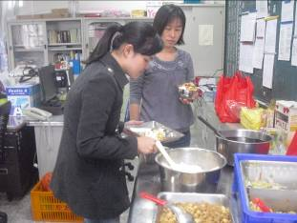 | 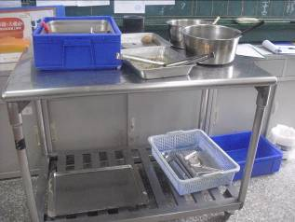
辦公室同仁自備餐具 | 提供環保餐具給忘記帶餐具之學生使用
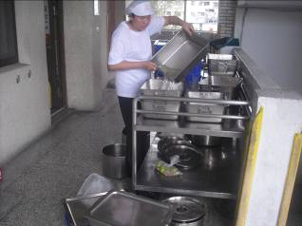 | 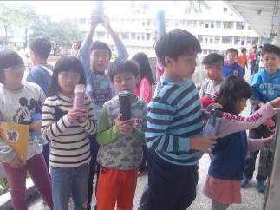
廠商提供可重覆清洗使用之餐具盛裝 | 學生攜帶環保杯到校飲用飲水機的水
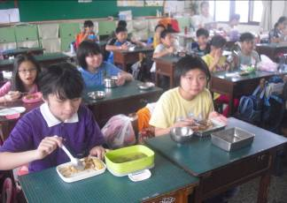 | 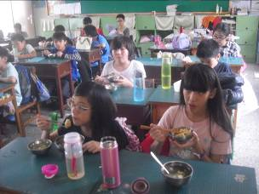
學生自備餐具到校午餐 | 學生自備環保杯到校

